辽宁建筑职业学院2020年单独招生
职业适应性测试模拟题及答案
Y一、判断题（正确的标“ √ ” 错误的标“ × ”）
（一）自我学习能力
1.为保持学习计划的稳定性，最好不要随时修订学习计划。（ × ）
2.在实施学习计划时，需要获得（上司或领导、同事、亲戚）等人的帮助和支持，以便顺利实现学习目标。（ √ ）
3.“以自我为中心的学习”主要包括（内化和应用知识的能力、分析和整理信息的能力、追问和反思经验的能力）这三个维度。（ √ ）
4.低层次的需求是复杂的，高层次的需求精神因素多、更加高级。（ × ）
5.只有适应社会，才能改造社会。（ √ ）
6.社会发展带来人们需要的变化、矛盾增多，但管理机构对此预料不够。（ √ ）
7.我国现阶段的社会处于高级的物质需要向精神需要的转折阶段。（ × ）
8.西方倡导的学习型组织，提倡在工作中学习，在学习中工作。（ √ ）
9.一个人适应现代化社会的重要方式是终身学习。（ √ ）
10.自主是创新的前提，没有自主谈不上创新 而没有创新也就无从展现好坏。（ √ ）
11.学习力决定着专业技术人员的道德力。（ × ）
12.不同的学科对学习的有关定义一样，其中没有差别。（ × ）
13.实践是一切知识产生的源头，这是就实践在知识形成中的高层作用而言的。（ × ）
14.专业技术是人类征服自然和改造社会过程中所取得的智力成果。（ √ ）
15.任何一个人，无论其学习多努力，实践多积极，获得的知识总还是有限的。（ √ ）
（二）信息处理能力
1.图像的魅力主要体现在信息丰富，形象直观，并且可以跨越语言的障碍。（ √ ）
2.电子邮件是一种方便、实时性的联系方式。（ × ）
3.一般说来，矢量图像文件容量比较小，图像在放大或旋转等操作时不会失真。（ √ ）
4.当你复制网页中的信息到程序“记事本”时可能粘贴到的信息是文字、表格。（ × ）
5.广义的信息检索包含两个过程，即储存与检索。（ √ ）
6.如果笔相对于写字，那么书相对于阅读。（ √ ）
7.虚假的情报不是信息。（ × ）
8.验钞机发出的光能使钞票上的荧光物质发光 电视机的遥控器用它发出的光来控制电视机的频道，验钞机发出的是紫外线，电视机遥控器发出的是红外线。（ √ ）
9.在教“鸟”概念时，用麻雀、燕子说明“前肢为翼，无齿有喙”是鸟概念的本质特征，这是适当地运用了案例。（ × ）
10.信息的传递，必须依附于载体。（ √ ）
11.语文成绩好，语文自我概念强，这说明学习成绩与学业自我有较高相关。（ √ ）
12.在电子邮件中，用户可发送任意大小的计算机文件。（ × ）
13.学会写“石”字后有助于学习写“磊”，这种迁移最符合水平迁移。（ × ）
14.瞬时记忆的贮存时间大约为0.25～2秒。（ √ ）
15.信息加工学习理论认为学生的学习是一个信息加工的过程，信息是经编码形式储存在长时记忆中。（ √ ）
（三）沟通交流能力
1.沟通者在沟通过程中，与沟通对象进行适当的目光交流，是尊重沟通对象的表现。（ √ ）
2.感悟能力是影响沟通效果的重要因素之一。（ √ ）
3.不懂拒绝上级、惟命是从的员工不是最好的员工。（ √ ）
4.非正式沟通是指在一定社会系统内，通过正式组织以外的途径进行的信息传递和交流。（ √ ）
5.在与上级的沟通中，要注意维护上级的尊严，不能在正式场合公开提意见或建议，使上级陷入被动和难堪。（ × ）
6.各部门都有各自的目标，相互间不需沟通。（ × ）
7.冲突的过程可以分为潜在对立阶段、认知与个性化阶段、行为意向阶段、行为阶段和结果阶段。（ √ ）
8.影响协调的隐性因素主要有协调主体与协调客体各自的思想素质、心理素质、文化素质、职业能力素质等。（ × ）
9.完全讲不同语言的人，只要通过翻译就能正常沟通。（ × ）
10.一遇分歧就坚持要把它平息，这是一种正确的冲突处理倾向。（ × ）
11.上下级关系是领导与服从的关系。作为上级领导，只要发号施令就能达到有效领导。（ × ）
12.良好的倾听是成功沟通的一半。（ √ ）
13.日常生活和工作中，与朋友、同事之间的沟通要保持适当的距离，不能太远，也不能太近。（ √ ）
14.协调能力不是单一的能力，而是一种综合性的能力，是一种非常复杂的活动。（ √ ）
（四）数字应用能力
1.1987年10月，美国股市价格暴跌。暴跌后的数周，股票交易量也骤减，大大低于上一年同期的交易量。然而，1987年美国全年股票交易量却与上一年基本持平。可见1987年的其他时间里，股票交易量比上一年同期高。（ √ ）
2.38754+53247+64282+32547的值是188830。（ √ ）
3.工人甲一分钟可生产螺丝3个或螺丝帽9个，工人乙一分钟可生产螺丝2个或螺丝帽7个。现在两人各花了20分钟，共生产螺丝和螺丝帽134个。计算得知，生产的螺丝比螺丝帽多32个。（ × ）
4.某环形公路长15千米，甲、乙两人同时同地沿公路骑自行车反向而行，0.5小时后相遇，若他们同时同地同向而行，经过3小时后，甲追上乙时，乙的速度是12.5千米/小时。（ √ ）
5.某国家对居民收入实行下列税率方案 每人每月不超过3000美元的部分按照1%税率征收，超过3000美元不超过6000美元的部分按照X%税率征收，超过6000美元的部分按Y%税率征收（X，Y为整数）。假设该国某居民月收入为6500美元，支付了120美元所得税，则Y为3。（ × ）
6.某旅游部门规划一条从甲景点到乙景点的旅游线路，经测试，旅游船从甲到乙顺水匀速行驶需3小时 从乙返回甲逆水匀速行驶需4小时。假设水流速度恒定，甲乙之间的距离为y公里，旅游船在静水中匀速行驶y公里需要x小时，则x满足的方程为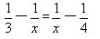。（ √ ）
7.南岗中学每一位校长都是任职一届，一届任期三年，那么在8年期间南岗中学最多可能有3位校长。（ × ）
8.250×40和25×400的积相等。（ √ ）
9.大于0.9997而小于0.9999的小数只有0.9998。（ × ）
10.一个占地1公顷的正方形苗圃，边长各加长100米，苗圃的面积增加3公顷。（ √ ）
11.一个箱子里放着几顶帽子，除2顶以外都是红的，除2顶以外都是蓝的，除2顶以外都是黄的。箱子中一共有3顶帽子。（ √ ）
12.三位数乘以三位数，积最多是六位数。（ √ ）
13.男生人数和女生人数的比是4：5，那么女生比男生多20%。（ × ）
14.一个因数不变，另一个因数扩大10倍，积扩大100倍。（ × ）
（五）团队合作能力
1.有些人思考问题时以自我为中心，根本听不见别人的建议，阻碍了思维的创新，主要是由经验型障碍造成的。（ × ）
2.当团队处于收割期时，强而有力的团队形成了，组织爆发出前所未有的能量，创造出非凡的成果，这时领导应采取命令式领导方式。（ × ）
3.创新思维是以独特性和新颖性为目标的思维活动，创新思维的特点不包括一维性。（ √ ）
4.美国《财富》杂志调查统计，在导致战略失败的因素中，70%是在计划中出了问题。（ × ）
5.中国梦与美国梦一样，体现的不是集体或整体的价值，而是个人价值。（ × ）
6.完全意义上的“通才”、“全才”是不存在的，即使存在，组织也不一定非要选择用这种“通才”，而应该选择最适合空缺职位要求的候选人，这是在配置专业技术人员时应该遵守用人所长原则。（ √ ）
7.团队创新文化具有指导性、适用性以及动态多样性。（ √ ）
8.二战时，美国巴顿将军给受伤的上尉纸质奖章，体现了激励艺术中的暗示性激励。（ × ）
9.创新团队精神的核心是优势互补、团结合作。（ √ ）
10.建立团队激励机制的方略应包括激励和培训、明确职责、沟通协调和设立目标。（ √ ）
11.在一个组织中，执行是基层员工的责任。（ × ）
12.为了保障有效沟通，对于失言后的处理，应该想办法掩饰问题。（ × ）
13.广播电视信息、报告、演讲、发布指示、下命令等属于单向沟通。（ √ ）
14.头脑风暴法主要用于封闭性问题，许多不同的开放性问题都可以运用于它来解决。（ × ）
（六）解决问题能力
1.沟通协调具有社会性，因此与其他社会活动一样，有着必须依据的原则。（ √ ）
2.“三无产品”中的“三无”包括无卫生许可证。（ × ）
3.家庭室内装修常使用各种油漆以美化房间，但油漆会散发出有害人体健康的气体。这体现了技术的综合性。（ × ）
4.求真务实是辩证唯物主义和历史唯物主义一以贯之的科学精神。（ √ ）
5.重大突发事件是自然界在发展过程中由于客观原因所造成的特定时空下的人群具有突发性、重大破坏性或潜在地存在这种重大破坏性的恶性公共性群体性事件。（ × ）
6.发现火灾要及时报警，报警早、损失小。我国的火灾报警电话是911。（ × ）
7.电热毯折叠加热，升温快，且便于热量保存。（ × ）
8.在自行车家族中有性能各异的不同车型。如装有辅助小轮的童车、双梁载重车、弯梁女式车、双坐双脚蹬的双人车等，这些特殊功能的实现，是因为设计者改变了车的自重。（ × ）
9.按照突发事件发生的紧急程度、发展势态和可能造成的危害程度分为一级、二级、三级和四级，分别用红、橙、黄、蓝色表示。（ √ ）
10.决策过程可分为描述决策的目的、确定决策的标准、比较决策方案、评价决策风险。（ √ ）
11.常用的定量调查方法有信访法、结构式访谈、自填问卷法和观察法。（ × ）
12.我国塔式建筑的结构一般都是由下到上越来越小，这主要是考虑它的稳定性。（ √ ）
13.出行前要购买火车票，让朋友帮忙买是最便捷的购票途径。（ × ）
14.人类受爆竹点燃爆炸升空启发，造出了能飞上太空的火箭，这项发明利用了方案的构思方法中的奇特性构思法。（ × ）
（七）心理健康
1.心理顽强的人控制感较强，但是不能够严格执行目标。（ × ）
2.根据Super的生涯发展理论，一个人的人生历程可以分为七个阶段，按时间顺序是出生、探索期、成长期、建立期、维持期、淡出期、死亡。（ √ ）
3.心理异常和有心理疾病的人才需要进行心理咨询。（ × ）
4.羞怯心理表现是与人交谈时面红耳赤，虚汗直冒。（ √ ）
5.如果将来我在职场上遇到挫折，我会变得谨小慎微，怕同事嘲笑自己。（ × ）
6.抑郁会自行消失，不会危害人们的身心健康，因此没必要大惊小怪。（ × ）
7.一个人的心理健康，不能简单的根据一时一事下结论。一个人偶尔出现的一些不健康的心理和行为，并非意味着这人就一定有心理疾病。（ √ ）
8.改变自负的性格，就是要对自负的人不停地打击。（ × ）
9.换位思考是抑制生气的良方。（ √ ）
10.社会支持是一种以良好的人际关系表现出来的社会联系。（ √ ）
11.对他人的第一印象一旦形成，就不会再改变。（ × ）
12.挫折属于消极方面的，对人毫无用处。（ × ）
13.焦虑心理对同学的成长一定有害。（ × ）
14.心理问题的化解方法有自我调适和寻求帮助等。（ √ ）

一、单选题
（一）自我学习能力
1.学习是所有（ B ）的基础，是为了适应社会的快速变化。
A.先天条件 B.后天能力 C.能力
2.关于头脑风暴法，说法不正确的是（ A ）。
A.要求与会者改进他人提出的观念
B.排除评论性批判
C.提出的想法越多，就越有可能获得有价值的观念
3.只要对学习周期的各个阶段赋予（ C ）的权重，就不会对学习质量产生什么影响。
A.不同 B.一定 C.相等
4.小杨安排早上、中午、晚上各1个小时的时间学习会计理论。一段时间后，他发现早上、晚上的记忆特好，很容易掌握，但中午的学习效率特差。于是他调整了学习计划，取消了中午的学习安排，扩大了早晚的学习时间。小杨的事情主要说明了（ B ）。
A.在学习过程中要善于“算计时间”
B.在学习过程中要善用生物节律
C.在学习过程中要善于调整计划
5.多媒体学习工具的利用是传统学习方式的一种补充，他能更好的解决在传统学习中不能或难以解决的问题。那么人类记住的信息主要是（ A ）部分。
A.交流的 B.听到的 C.看到的
6.一个农夫在耕地的时候农具坏了，他计划先借用一下邻居的农具。在去邻居家的路上他一直想“也许邻居自己一定也要用耕具，他肯定不会借我”、“他决不会帮我的，他为什么要帮我？”“他也许根本不喜欢我。”最后，他决定放弃向邻居借农具。这个故事说明农夫（ A ）。
A.不能主动说出自己的需求
B.采用了一种积极的自我暗示
C.假设一切应该顺其自然
7.小李感觉自己的工作状态不佳，他想通过反思的方式思考自己目前的状况。（ C ）不是合适的反思活动。
A.回顾自己过去的工作检查自己的工作成果
B.运用头脑风暴、绘制脑图等技术
C.运用非批判性的观点思考问题
8.人讲举一反三、触类旁通，意思是掌握某种知识后，能把这些知识应用于相似的或有联系的工作岗位及工作任务中去，实现学习的迁移。当然，迁移有正迁移和负迁移之分，下面什么现象不属于正迁移（ B ）。
A.学习钢琴的人再来学习小提琴
B.学习汉语拼音的人再去学习英语
C.学习数字的人再去学习经济学
9.走入社会，应该转向（ A ）的学习，这也是学习型社会的重要特点。
A.自主式 B.刻板式 C.教条式
10.（ C ）年美国学者哈钦斯提出学习型社会的概念。
A.1966 B.1967 C.1968
11.社会要求人才具有（ C ）。
A.专业性 B.宽容性 C.兼容性
12.孔子说“吾日三省吾身”。“省”就是反省、评估自己。自我学习也需要不断的反省，不断的自我评估。一般而言，自我评估不包括（ A ）。
A.学习时间的评估 B.学习内容与效果的评估 C.实现目标途径的评估
13.以下（ C ）描述了学以致用的概念。
A.吾日三省吾身 B.一日不读书，尘生其中 C.纸上得来终觉浅，绝知此事要躬行
14.下列表示学习的成语是（ B ）。
①循序渐进 ②乐学勤思 ③废寝忘食 ④闻鸡起舞 ⑤不耻下问
A.②③⑤ B.①②③④⑤ C.①②③⑤
15.自学目标的确定，需要考虑很多因素并遵循一定的原则。这些原则不包括（ C ）。
A.必须处理好和其它目标之间的关系
B.目标要具体明确、有时间限制
C.目标最好全部是定量的
（二）信息处理能力
1.毕业后，你有一个生产项目在脑中成形，此项目要进行实施，你首先要做（ A ）。
A.市场调研 B.生产 C.试点试销
2.某工厂为了核实一件好人好事，厂方找了赵、钱、孙、李四人。赵说：“是钱做的。”钱说：“是李做的。”孙说：“不是我做的。”李说：“钱说的不对。”其中，只有一人说了实话，这件好事是（ C ）做的。
A.赵 B.钱 C.孙
3.信息能力的作用有（ A ）。
A.信息能力是开拓创新的基础和现代人才的关键
B.信息能力是工作的手段
C.信息能力是创造财富的途径
4.一个重物从高处落下，它的速度会（ B ）。
A.越来越大，以至无穷
B.越来越大，直到落地
C.越来越小，落地时为零
5.某件产品的维修保养手册上写道：“一、请勿震动或撞击 二、使设备远离水源和过度潮湿的区域 三、使设备远离高强度电磁场……”从中可以判断这件产品可能是（ C ）。
A.药品类 B.服装类 C.电器类
6.小华的妈妈将3万元人民币存入银行，存期一年，年利率为1.5%，到期后，小华妈妈可得到的利息为（ B ）。
A.305元 B.450元 C.360元
7.科普文化与人文文化、科学文化的相似之处在于具有共同的价值取向——都追求真理普遍性。它们的不同之处在于人文文化侧重于对人类精神家园的营造，科学文化侧重于对大自然奥秘的探索和物质世界的营建，而科普文化则致力于传播人文文化与科学文化，使人文精神与科学精神交互融合，协调和平衡发展。这段话主要用于证明（ A ）。
A.科普文化与人文文化、科学文化既有相似之处也有明显的区别
B.科普文化的价值取向是追求真理普遍性
C.科普文化可以使人文与科学协调发展
8.当顾客说“我准备等两天，到五一了再来买。”这种异议是（ C ）。
A.价格异议 B.服务异议 C.购买时机异议
9.辽宁的张先生一家计划2021年春节期间去“泰国”旅游。最适合张先生携带的支付工具应是（ C ）。
A.现金 B.支票 C.信用卡
10.下列不属于流水作业的一项是（ B ）。
A.产品不动，工人按工艺过程依次进行每道工序的工作，连续不断地完成产品的装配
B.小王一口气吃了10个包子
C.制作车间有10个工人，每人负责一道工序，最后生产出半成品送到锻造车间
11.晓航要为留学国外的朋友发邮件，若对方电脑中没有汉字处理系统，可使用的有效、快捷的方法是（ C ）。
A.将其译成英文，发送邮件
B.将汉字文稿打印，并扫描为JPEG格式发送
C.用Photoshop等软件把汉字文稿文件制作成JPEG图片并发送
12．学习了“铁”等概念之后，再学习“金属”概念，这种学习是（ A ）。
A.上位学习 B.下位学习 C.派生类属学习
13.高中学生小徐晚上在家复习功课，忽然灯灭了，他根据物理课上所学的知识，推测可能是保险丝断了，然后检查了闸盒里的保险丝。这是问题解决过程中的（ B ）阶段。
A.发现问题 B.检验假设 C.提出假设
14.优秀的平面设计师不需要具备的能力（ C ）。
A.沟通能力和理解能力
B.掌握图形图像设计能力及工具应用
C.掌握编程和数据库知识
15.通过网络交纳水电费、煤气费等，属于（ A ）。
A.电子商务 B.现金买卖 C.储蓄业务
（三）沟通交流能力
1.“小陈，我一点也不同意这种观点，但是，我能理解你，我们的意见出现分歧是有原因的”，小王的这段话并没有得到小张的任何回应，根据这种情况，小李和小张之间的交流过程是( C )。
A.双向的 B.有效的 C.无效的
2.沟通主体在（ A ）时，尤其需要考虑第三方可能带来的干扰。
A.选择沟通渠道 B.确定沟通内容 C.明确沟通目的
3.有效地与他人共事的能力是指领导者的（ A ）。
A.人际技能 B.技术技能 C.知识技能
4.小李向一家公司推销电脑软件系统，现在到了与客户的经理洽谈的阶段，该客户对电脑并不熟悉。在下列洽谈策略中，小李应该如何选择？（ B ）
A.用计算机术语进行说明 B. 强调该软件系统带给客户的利益 C.强调技术先进性
5.沟通的第一步是（ C ）。
A.建立沟通渠道 B.选择沟通方法 C.确定沟通内容
6.下列情形中，沟通效果最好的是（ B ）。
A.沟通者的情感得到宣泄 B.沟通双方达成共同协议 C.沟通者的心理得到安慰
7.因对象不同而导致沟通失败的根本原因是，沟通双方（ A ）。
A.价值取向不同 B.教育背景不同 C.生活背景不同
8.美国前总统里根在他78岁生日宴会上对记者说：“我母亲在我14岁的时候告诉我，千万别忘了发现别人的长处，多说对别人的好话、赞美话。从此我就牢牢地记住这句话并付诸行动。可以说是我母亲造就了我的一生。”里根总统的例子给我们的启示是（ C ）。
A.只要交流，就要不拘泥于形式地对对方加以肯定和赞美
B.欣赏和赞美别人可以帮你事业成功，但不能让你获得良好的人际关系
C.赞美对于赞美者是一种给予，是一种主动的付出，是一种真诚的表达
9.沟通的目的在于（ B ）。
A.操纵局势 B.交流经验 C.抑制情感
10.在沟通的准确性方面，沟通者需要遵循一个原则，即站在（ A ）的角度来提供信息。
A.信息接受者 B.信息提供者 C.信息拥有者
11.有位顾客来到某绣品商店选购绣花被面，准备作为贺礼送给将要结婚的侄儿。一幅绣一对白头马的被面吸引了她。但看着看着，她又有点犹豫，自言自语道：“这对马的姿态很好看，就是嘴太长太尖了，以后夫妻会吵嘴。”女营业员听了，面带微笑地对她说：“您看见了吗？这对马的头上发白，是表示以后夫妻会白头偕老，它们的嘴伸得长，是在说悄悄话，是夫妻相亲相爱的表示。”这位顾客听了，连连点头，说：“有道理，有道理。”于是高兴地买下了这幅被面。在本案例中，营业员应用了说服中的什么技巧？（ A ）
A.推销自己产品，站在对方角度说话
B.应用演绎法，形成令人信服的逻辑力量来说服对方
C.以对方的认识为起点，换位思考
12.近年来，实名认证的政务机构微博越来越多，“微博问政”已渐成新趋势，政府通过微博受公众质询，推动政府积极解决市民关心的问题。对此，下列哪一说法是不正确的（ C ）。
A．社会主义法治是“治权之治”，微博问政有利于强化人民群众对官员的监督
B．微博问政体现了高效便民的原则
C．微博问政是公民对国家机关及工作人员监督的有效法律手段
13.如果你要进行一次主题演讲，在准备过程中，你最应该了解的是（ A ）。
A.听众希望从你的演讲中得到什么
B.听众对你的了解程度、信任程度
C.听众的人数、年龄等自然问题
14.刚迈出校园走上工作岗位的阿辉，从事销售工作，他每次一见到顾客到来，就迫不及待地向顾客介绍产品，并且对顾客的不同意见也急于反驳，但是最后顾客一个个无言的走开，阿辉工作积极，却总是做不成生意，你认为主要的原因是（ C ）。
A.对产品不熟悉 B.没有以礼待人 C.不了解顾客
（四）数字应用能力
1.下图左边是某几何体的展开图，该几何体可能是（ B ）。
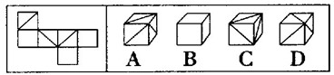
2.判断具有“对对象有所断定”的逻辑特征，下列选项中不符合这一特征的是（ A ）。
A.请出示票据 B.有些人是自私的 C.企业家的儿子不一定是企业家
3.某商品因滞销而降价20%，后因销路不好又降价20%，两次降价后的销售价比降价前的销售价低（ B ）。
A.20% B.36% C.40%
4.下图中“？”处应该是（ C ）。
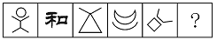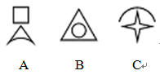
5.下列选项中，左视图为圆形的是（ C ）。
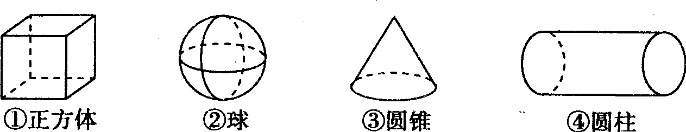

A.①② B.③④ C.②④
6.从选项中选择你认为最适合的一个字放入“？”的位置，这个字是（ C ）。
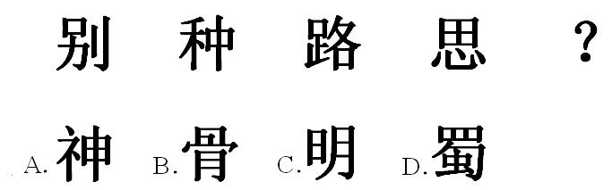
7.将一正方形纸片按下图中（1）、（2）的方式依次对折后，再沿（3）中的虚线裁剪，最后将（4）中的纸片打开铺平，所得图案应该是下面图案中的（ B ）。
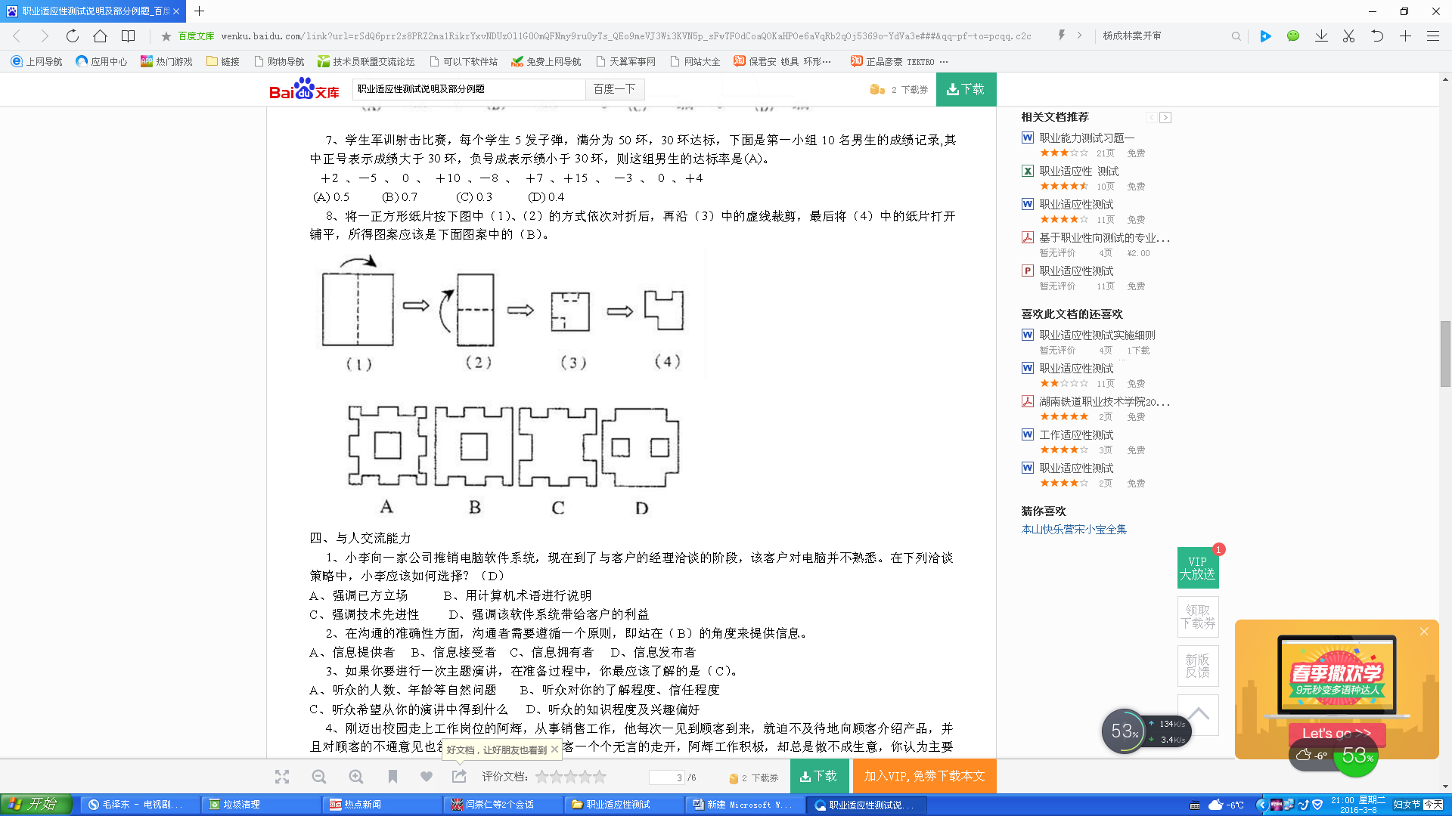

8.下图中“？”处应该是（ A ）
4 18 56 130 ？
A.216 B.217 C.218
9.请从所给的选项中，（ B ）是最合适的一个填入问号处，使之呈现一定的规律性。
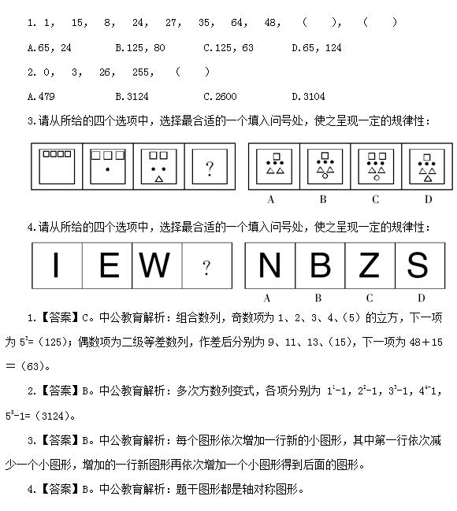
10.请从所给的选项中，（ B ）是最合适的一个填入问号处，使之呈现一定的规律性。
11.下图中“？”处应该是（ A ）
0 3 26 255 ？
A.3124 B.479 C.2600
12.设计的一般过程：①发现与明确问题 ②制作模型或原型 ③制定设计方案 ④产品的使用和维护 ⑤测试、评估和优化。正确的顺序是（ B ）。
A.①②③④⑤ B.①③②⑤④ C.③①②④⑤
13.柿子熟了，从树上落下来，下面的哪一幅图可以大致刻画出柿子下落过程中（即落地前）的速度变化情况（ C ）。
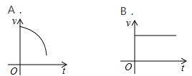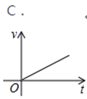
14.一个民族必须具有自信心、自尊心和凝聚力，这个民族才能够自立于世界；如果丧失了它，这个民族就没有了希望；而民族的自信心、自尊心和凝聚力又是基于对自己优秀的文化传统具有了正确的了解和认识之后，才开始萌生的，因此，（ A ）。
A.一个民族只有正确了解和认识自己优秀的文化传统，才能自立于世界
B.一个民族只要继承自己优秀的文化传统，就自然会产生凝聚力
C.一个民族要增强自信心、自尊心和凝聚力，首先必须发展经济
（五）团队合作能力
1.彼得•圣吉的《第五项修炼》中所提到的五项修炼，不包括下面的( C )。
A.改善心智模式 B.建立共同愿景 C.团队创新
2.下列哪项不属于提高团队合作能力的策略（ C ）。
A.正确看待职责与收益的关系，形成资源的合作
B.营造良好的团队合作氛围，形成积极的合作
C.强调激烈竞争，形成高效合作
3.合作是实现课堂管理促进功能的（ B ）。
A.重要表现 B.必要条件 C.主要过程
4.人际关系的形成与变化，取决于交往双方（ A ）。
A.需要满足的程度 B.修养和处世方法 C.交往方式与方法
5.以下不属于缺乏信任的专业技术人员创新团队的特点是（ C ）。
A.对别人报有不满和怨恨
B.相互隐藏自己的缺点和错误
C.不珍惜集体会议或其他可以进行团队协作的机会
6.竞争指个体或群体充分实现自身的潜能，力争按优胜标准使自己的成绩超过对手。适度竞争，不但不会影响人与人之间的人际关系，而且还会（ A ）。
A.提高学习和工作效率 B.养成竞争意识 C.导致管理公正
7.当专业技术人员团队处于凝聚期时，专业技术人员逐渐了解领导想法与组织目标，互相之间已由熟悉到默契，对组织的规范渐渐了解，违规事项减少，此时应该采取（ B ）型的领导方式。
A.命令式 B.说服式 C.参与式
8.“将心比心”运用了（ C ）这一心理。
A.心胸豁达 B.人际吸引 C.移情
9.开学了，学校要求各宿舍统一整理宿舍卫生。小金看宿舍里面比较脏乱，准备开始收拾宿舍，你认为，以下的哪种做法是对的（ C ）。
A.自己一个人能收拾完，就自己整理就行了
B.宿舍是大家居住的，他们不收拾，我也不收拾
C.号召宿舍的舍友们，大家一起来收拾
10．人际关系出现双方相互亲近，认知协调，情感和谐，行动一致。这是一种（ A ）的人际关系。
A.吸引 B.合作 C.沟通
11.团队智商是（ C ）。
A.团队的合作能力 B.团队的认知度 C.一个单位、一个组织整体的智商
12.暑假到了，ABC三个朋友组团出去旅游。在爬山时，几个人因为身体素质不一样，有快有慢，几个人都拉开了一段距离，以下他们各自的想法，可取的是（ B ）。
A.想“好不容易我爬到了第一，我不管你们了”
B.想“我们是一个团队过来旅游的，不能抛下后面的人”
C.想“累死我了，我不爬了，爬上去还要下来，我在这等你们吧”
13.倾听各种观点、广泛征求成员意见都表明你对团队成员的（ B ）。
A.信任 B.自我意识的尊重 C.个性的关心
14.关于团队，说法正确的是（ A ）。
A.当团队能力低下时，需要发出指令，给予具体的指导和严密的监控
B.当团队能够胜任时，需要很多支持来支持团队
C.当团队能力低下时，需要很多指令，但是不需要较多的支持
（六）解决问题能力
1.为了解决班级中的饮水机每次加热的水量太少的问题，某班通用技术学习小组对饮水机进行了改装。出于安全考虑，只更换了个容量更大些热水储水容器，这样做最不可能会出现的后果是（ C ）。
A.饮水机提供的最终热水温度基本不变
B.饮水机的加热时间会比以前长
C.饮水机消耗的水量会比以前增加
2.一次，电台请了一位商界奇才做嘉宾，讲成功之道，他说：“还是出一道题考考你们吧。某地发现了一处金矿，于是人们一窝蜂地拥去开采。然而，一条大河挡住了必经之路，如果是你，该如何是好？”有说绕道走的，也有说游过去的，他却说：“为什么非得淘金，不可以买一条船营运？那样的情况下，前面有金矿，渡客会心甘情愿啊！”这段话表明的道理不包括（ C ）。
A.干他人不想干的，做他人不曾想的，这就是成功之道
B.困境在智者眼中往往意味着一个潜在的机遇，只是我们不曾想起
C.正是这不经意的想法，会让你在不经意间解决了问题
3.选出不同类的一项（ A ）。
A.窗帘 B.壁橱 C.窗户
4.21世纪海上丝绸之路的建设，不仅仅是一般意义上的海上通道建设，其中包含了源远流长的精神和文化，并具有恒久魅力，并通过动态演化过程不断填充新的时代内容。因此，21世纪海上丝绸之路具有深厚历史渊源和浓厚时代特点。这段话旨在说明21世界海上丝绸之路的（ B ）
A.内容 B. 特点 C.方式
5.发现有人触电后，应采取的正确措施是（ A ）。
A.赶快切断电源或用干燥的木棍将电线挑开
B.赶快去叫医护人员来处理
C.赶快用剪刀剪断电源线
6.乡村不只是中国人的心灵家园，更是中国发展的重心。重心不稳，国人会失去最后的安全感。但是，随着中国乡村青壮年劳动力大量外出务工，农村村民自我防范与官方治安联防能力都在不断削弱，那些心怀歹念的人在唯余妇孺的空虚村庄，如入无人之境，宁静和谐的乡村成了被安全遗忘的角落。这段话的主旨是（ C ）。
A.中国农村大量青壮年劳动力外出务工，导致农村空心化
B.乡村发展是我国发展的重心
C.当下中国农村的安全问题凸显
7.某大学有用水供应点一处，在校生八千余人，专职教职工六百余人，人们集中取水时间都在16:30，每天从16:30到17:00是取水高峰，用水供应点就异常的拥挤。由于取水的人太多，推推搡搡中经常发生争吵，影响正常秩序，广大师生向学校有关部门提出意见，强烈要求给予解决。作为学校管理人员，你就解决此问题做出努力，以下解决问题的方法不合理的是（ A ）。
A.控制同学们热水的使用
B.学校出资，为同学们增加供水
C.新设立中午一个时间段取水，避开取水高峰期
8.炎炎夏日，是火灾发生的高峰期。当你逛街时，发现人们都在观望一户居民屋，因为居民使用煤气灶做饭时，烧干的炊具引起了火灾。作为一名大学生，你不应该（ B ）。
A.拨打119，向接线人员描述火灾的具体情况，燃烧物、起火原因以及周围的地形
B.自己头脑一热，奋不顾身冲上去救火
C.组织身边的观望人员，在确保自身安全的情况下组织救援
9.如果你和同学发生矛盾，你觉得下列哪种说法最合适（ C ）。
A.一定全是那位同学的错 B.一定全是别人的错 C.我们都需要承担一定的责任
10.关于对你自己的认识，你认为最合适的是（ C ）。
A.我没有任何优点 B.我没有任何缺点 C.我身上的优点与缺点并存
11.奶奶的第一个忠告是：“一生当中，你会碰到许多混蛋，他们伤害你，是因为他们愚蠢，你不必因此回应他们的恶意。世上最糟的就是自卑和报复心理，永远要维持自尊与诚实。”这是十几岁的小赵第一次出国前，奶奶特意传授给她的智慧。这个智慧指的是（ A ）。
A.人都要永远维持自尊和诚实，不必受一些混蛋恶意的影响而变得自卑和怀有报复心理
B.人们不必受到混蛋的影响
C.世界上最糟的就是自卑和报复心理，所以要永远维持自尊和诚实
12.1863年，伦敦开通了世界第一个地铁系统，《经济学人》发表社论，声称地铁能缓解交通压力，而且能盈利。153年过去了，全球190个城市拥有了地铁，对疏通交通压力发挥了巨大作用，但“吸金”能力羸弱，除了中国香港地铁，其他189个城市地铁都亏本。从这个角度来说，地铁离成功还差一步。文中最后一句的“这个”指（ C ）。
A.地铁 B.缓解交通压力 C.盈利
13.在下列废品中如果没有分类回收，对环境会造成危害最大的是（ C ）。
A.废纸 B.废电池 C.泡沫塑料
14.下列事例不能体现人类依靠技术利用和改造自然并与自然和谐相处的是（ B ）。
A.在科研人员努力下，北京8月开放的花卉品种由过去的8种提高到1000种以上
B.塑料袋的发明和使用方便了人们的生活
C.用地热能进行发电
（七）心理健康
1.“人心隔肚皮”，这句话体现了自我的（ A ）。
A.私密性 B.一致性 C.主动性
2.下列不属于心理健康标准的选项是（ B ）。
A.悦纳自我 B.取悦他人 C.健全的人格
3.下列宣泄情绪的方法中属于积极的是（ C ）。
A.酗酒 B.吸烟 C.去旅游
4.人的一生应当这样度过：当他回首往事时，不会因虚度年华而悔恨，也不会因碌碌无为而羞耻。这样，临终前他就可以自豪地说：“我已经把自己整个生命和全部精力都献给了世界上最壮丽的事业——为人类的解放而奋斗。”这段话出自（ B ）。
A.《老人与海》 B.《钢铁是怎样炼成的》 C.《飘》
5.当你与他人发生人际冲突时，你觉得正确的做法是（ B ）
A.断交 B.冷静后相互沟通 C.打架
6.下面哪种情绪属于负面情绪（ C ）。
A.欣慰 B.高兴 C.抑郁
7.情绪明显低落，对什么都不感兴趣，这就是（ B ）。
A.紧张 B.消沉 C.兴奋
8.缓和而持久的情绪状态是（ B ）。
A.热情 B.心境 C.激情
9.一般自卑的人做不到（ A ）。
A.客观地评价自己 B.逃避现实 C.与人冲突
10.自我安慰又称做（ A ）。
A.酸葡萄心理 B.甜柠檬心理 C.换位思考
11.“以德报怨”说的是人际交往中的（ C ）。
A.尊重原则 B.保持原则 C.宽容原则
12.马斯洛按照由低到高的顺序将人的需要分为五个层次，其中最高层次是（ B ）。
A.生理需要 B.自我实现需要 C.社会需要
13.心理健康教育的对象是（ A ）。
A.全体学生 B.问题学生 C.好学生
14.下列属于正确对待挫折的方法的是（ A ）。
A.冷静思考 B.自我激励 C.自杀

